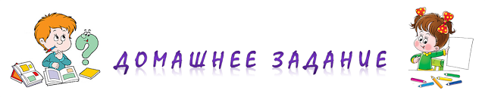  для детей старшей группы по теме «Профессии»  1. Знать названия профессий: учитель, врач, строитель, повар, логопед, воспитатель, парикмахер, водитель, пожарный, продавец, почтальон …  2. Называть профессию папы и мамы.  3. Назвать профессию на звук: [У], [В], [П], [С].  4. Игра «Кто что делает?»  Учитель – учит врач – …  Строитель – … повар – …  Воспитатель – … парикмахер – …  Водитель – … пожарный – …  Продавец – … почтальон – …  5. Игра «Кому это нужно для работы?»  Газеты, письма, журналы - …  Кастрюли, поварёшки, сковородки - …  Градусник, шприц, шпатель - …  Автобус, автомобиль - …  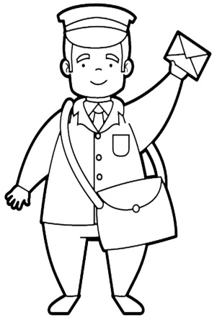 | 6. Предложить ребенку раскрасить картинки и придумать предложения с этими словами.  